 | 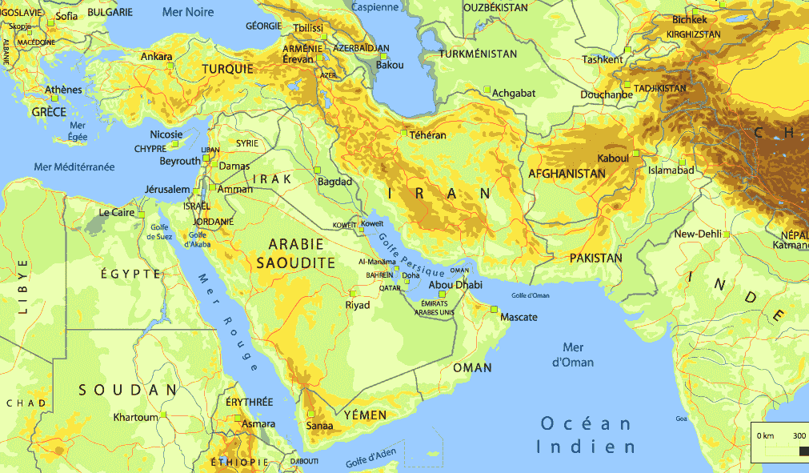 | MOYEN-ORIENT
 | Le pêcheur et le génie
QUIZZ :
- Que pêche le pêcheur ?
 Une bague.  Un vase.  Un coffre.
- Depuis combien de temps le génie est-il enfermé ?
 Plus 4 ans.  Plus 700 ans.  Plus 1800 ans.
- Que veut faire tout d’abord le génie pour remercier le pêcheur de l’avoir libéré?
 Le tuer.  Le rendre riche.  Exaucer tous ses voeux.
- Le pêcheur demande au génie de prouver qu’il était vraiment dans….
 Une bague.  Un vase.  Un coffre.
P | H | C | J | V | U | S | E | S | P
A | R | A | V | A | L | E | N | U | R
I | P | O | I | S | E | R | F | L | O
S | M | I | M | E | F | M | E | T | U
E | Z | F | L | E | P | E | R | A | V
I | N | G | R | A | T | N | M | N | E
O | W | E | S | D | F | T | E | L | R
P | A | N | O | U | R | I | R | P | L
B | L | I | B | E | R | E | R | E | E
H | P | E | C | H | E | U | R | W | R

MOTS CACHÉS :
Enfermé, génie, ingrat, libérer, mourir, pêcheur, promettre, prouver, serment, vase.

Définition▪◻ : Cherche la définition du mot :
Ingrat :…………………………………………………………………………………………………………………………………………

A toi d’écrire : Si toi aussi tu trouvais un génie, quels seraient les trois vœux que tu lui demanderais d’exaucer.

Film à voir • : « Ali baba et les quarante voleurs » avec Fernandel

Un grand explorateur arabe: Ibn Battuta
Ibn Battuta, (1304 à Tanger - 1377 à Marrakech), né un demi-siècle après Marco Polo, est un explorateur et voyageur musulman marocain, qui a parcouru 120 000 km en 29 ans de voyages au Moyen Orient, en Afrique, en Asie centrale en Inde et en Chine.
Ibn Battuta a dicté le récit de ses voyages, ou « Rihla », au secrétaire du sultan de Fès.

Poème arabe :
Femme voilée

Parmi tous les vêtements, que Dieu confonde le voile
Lequel sera pour jamais le fléau de la jeunesse

Il nous dissimule les belles, nous privant de leur vision,
Et camoufle les vilaines pour nous induire en erreur.

DHOU’L-ROUMMAH (mort en 735)

Recette  :
Bricks au thon
Ingrédients
- quatres oeufs, - deux boites de thon au naturel, - un gros ou deux petits oignons, - un peu de persil, - jus de citron, - sel et poivre, - facultatif, un petit filet d'huile d'olive, - huile d'olive pour la cuisson - feuilles de brick

Préparation
- faire cuire les oeufs durs, - éplucher et hâcher finement les oignons, - écraser les oeufs dans un saladier, - ajouter le thon à écraser avec les oeufs durs, - ajouter les oignons hâchés, le persil, le jus de citron (éventuellement le filet d'huile d'olive), le sel et le poivre, - mélanger le tout pour obtenir une farce bien mélangée - couper les feuilles de brick en deux - remplir les feuilles de brick avec un peu de farce et les replier façon, samossa ou cigares - faire cuire à l'huile ou à l'huile d'olive quelques minutes de manière à obtenir des bricks dorées - déguster chaud ou froid avec un jus de citron, une salade verte Bon Appétit, c'est un régal

Commentaires ou conseils
*munissez vous de beaucoup de papier absorbant pour éliminer un maximum de graisse et obtenir des bricks très croustillants **attention à la cuisson à l'huile d'olive, cette huile brûle facilement, vous pouvez également les faire cuire au four pour éviter un éxcès de graisse.

Calligraphie :
Trace le mot qui signifie « Vie » en arabe :
*L’écriture arabe s’ écrit de droite à gauche.

Vie

